Евразийский национальный университет им. Л.Н. Гумилева
Институт цифровых наук и искусственного интеллекта
Кафедра Компьютерная и программная инженерия

ОТЧЁТ ПО ЛАБОРАТОРНОЙ РАБОТЕ
по дисциплине «Архитектура IoT систем и технологии передачи данных»
Лабораторная работа № 9 «IoT Security»

Выполнил(а): студент(ка) группы M094–6121–26–02, Жанайдаров Амирлан
______________________________________

Проверил: Эгамбердиев Э.У.

Астана 2026
ВВЕДЕНИЕ
Ссылка на github: https://github.com/st1zzy/IoT-System-Architecture-Labs/tree/main/lab9
Цель работы – практически реализовать защиту IoT-системы: инфраструктуру открытых ключей (PKI), взаимную аутентификацию по TLS (mTLS), авторизацию по идентичности из сертификата (ACL), отзыв сертификата и подписанное обновление прошивки, а затем проверить каждую меру атакой и измерить стоимость TLS. Работа выполнена в программном варианте (в силлабусе он указан как «полностью программно, OpenSSL PKI»): устройства, брокер, сервис и атакующий работают в контейнерах Docker, вместо ESP32 – клиенты на Python с теми же сертификатами.
Задачи по заданию: развернуть иерархию CA (root + intermediate) и выпустить сертификаты брокера и трёх устройств; настроить Mosquitto на TLS 1.3 с require_certificate и use_identity_as_username; проверить отказ без сертификата; перехватить трафик до и после TLS и измерить объём handshake и время подключения; настроить ACL по CN; отозвать сертификат и измерить время до фактической блокировки; реализовать подписанное OTA с проверкой подписи и версии; провести replay-атаку. Для каждой из 8 проверок фиксируются ожидаемый и фактический результат.
1. СТЕНД И PKI
Стенд описан в docker-compose.yml (таблица 1). Одноразовый контейнер pki выпускает все ключи и сертификаты скриптом tools/pki.sh, после чего запускается защищённый брокер. Для сравнения рядом работает «слабый» брокер без TLS – так обычно выглядит стенд до внедрения защиты.
Таблица 1 – Компоненты стенда Lab 9
Контейнер | Роль | Реализация
lab9-pki | Удостоверяющий центр | alpine 3.20 + OpenSSL: root CA → intermediate CA → листовые сертификаты, CRL (tools/pki.sh, tools/revoke.sh)
lab9-broker | Защищённый брокер | eclipse-mosquitto 2.0.20: :8883 только TLS 1.3, :8884 TLS 1.2 (для замера); require_certificate, use_identity_as_username, crlfile, ACL по %u
lab9-weak | Брокер «до защиты» | mosquitto :1883 без TLS, анонимный доступ, ACL по client_id (%c)
lab9-client | Устройства, сервис, атакующий | Python 3.12, paho-mqtt 2.1 (MQTT 5), cryptography, tcpdump, tshark; NET_ADMIN для tc netem
Все ключи – EC P-256, подписи ECDSA/SHA-256. Корневой CA подписывает только промежуточный (pathlen:1) и в эксплуатации хранился бы офлайн. Промежуточный CA (pathlen:0) выпускает листовые сертификаты, и их расширения разведены по ролям: у брокера extendedKeyUsage = serverAuth и subjectAltName lab9-broker, у устройств и сервиса – clientAuth. Состав выпущенных сертификатов – в таблице 2.
Таблица 2 – Выпущенные сертификаты
CN | Издатель | Назначение
ENU IoT Lab Root CA | самоподписанный, 10 лет | якорь доверия, CA:TRUE, pathlen:1
ENU IoT Lab Devices CA | Root CA, 5 лет | промежуточный CA, CA:TRUE, pathlen:0; выпускает CRL
broker | Devices CA, 1 год | сервер, SAN lab9-broker, localhost
dev-001, dev-002, dev-003 | Devices CA, 1 год | устройства (clientAuth)
svc-ingest | Devices CA, 1 год | сервис приёма телеметрии и отправки команд
dev-expired | Devices CA | для атаки: срок действия 01.01–01.02.2025
rogue (CN=dev-001) | собственный Rogue CA | для атаки: чужой CA с именем законного устройства
Ключевые строки конфигурации брокера (mosquitto/secure/mosquitto.conf) и ACL (mosquitto/secure/acl):
listener 8883
tls_version tlsv1.3
cafile /pki/chain.pem # root + intermediate
certfile /pki/certs/broker.crt
keyfile /pki/certs/broker.key
crlfile /pki/crl.pem
require_certificate true
use_identity_as_username true # username = CN сертификата
pattern write site/%u/telemetry
pattern read site/%u/cmd
user svc-ingest
topic read site/+/telemetry
topic write site/+/cmd
Проверка 1 (рисунок 1, верхняя часть): цепочки всех законных сертификатов проверяются до корня, сертификат rogue – нет; ограничения basicConstraints соответствуют иерархии.
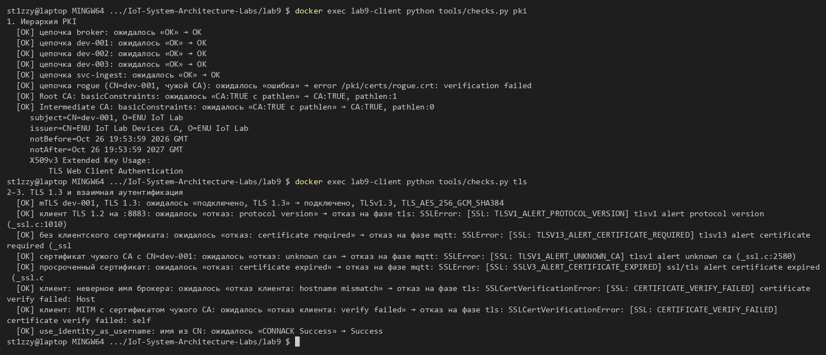
Рисунок 1 – Проверки PKI (1) и TLS/mTLS (2–3)
2. TLS 1.3 И ВЗАИМНАЯ АУТЕНТИФИКАЦИЯ
Проверки 2–3 (tools/checks.py tls, рисунок 1, нижняя часть) выполнены с низкоуровневым клиентом: TCP, TLS и MQTT CONNECT проходятся отдельно, поэтому видно, на какой фазе возник отказ. Законное устройство dev-001 подключается по TLSv1.3 с набором TLS_AES_256_GCM_SHA384, и брокер берёт имя пользователя из CN. Отклоняются клиент TLS 1.2 на :8883, подключение без сертификата, сертификат чужого CA с CN=dev-001 и просроченный сертификат. Со стороны клиента проверяется брокер: подмена имени и MITM с сертификатом чужого CA отвергаются самим клиентом.
Наблюдение: в TLS 1.3 отказы, связанные с клиентским сертификатом (certificate required, unknown ca, certificate expired), приходят не на фазе handshake, а при первом чтении после него, то есть в ответ на MQTT CONNECT. Клиент TLS 1.3 считает handshake завершённым, отправив свой Finished, а сервер проверяет сертификат клиента после этого и отвечает alert-сообщением. Для прошивки это значит, что разрыв сразу после CONNECT нужно разбирать по коду TLS alert: это ошибка аутентификации, которую бессмысленно повторять с экспоненциальной задержкой, а не сбой сети.
3. ПЕРЕХВАТ ТРАФИКА И СТОИМОСТЬ TLS
Проверка 4 (tools/checks.py capture): во время записи tcpdump устройство публикует одинаковое сообщение со строкой secret = VALVE-KEY-4711 в слабый брокер и по mTLS. В открытом трафике (рисунок 2) tshark показывает топик site/dev-001/telemetry и JSON целиком, секрет читается в шестнадцатеричном дампе. В TLS-трафике открыто видны только ClientHello с SNI lab9-broker и размеры записей; после ServerHello все записи имеют тип Application Data, и строка секрета в pcap не встречается.
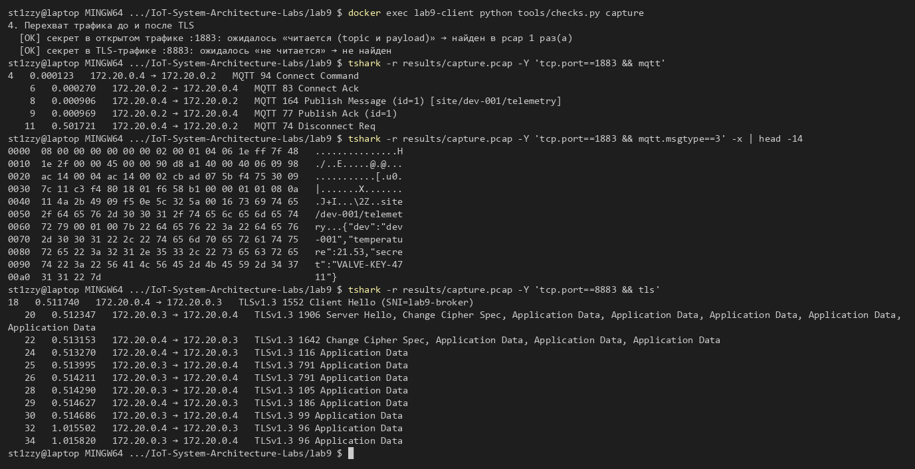
Рисунок 2 – Один и тот же PUBLISH без TLS и внутри TLS 1.3
Стоимость подключения измерена по 30 подключений на вариант: при RTT около 0 и с добавленной задержкой 40 мс (tc netem на исходящем трафике клиента с фильтром по IP брокеров, то есть RTT ≈ 40 мс). Байты – сумма длин кадров в обе стороны за одно соединение (TCP-рукопожатие, TLS, CONNECT/CONNACK, закрытие). Результаты – в таблице 3 и на рисунке 3.
Таблица 3 – Стоимость подключения (медианы из 30 подключений)
Вариант | RTT 0: всего, мс | RTT 40: TCP | TLS | MQTT | RTT 40: всего, мс | Байт | Добавка TLS, Б | Энергия радио при RTT 40, мДж
Без TLS (:1883) | 1,7 | 41 | 0 | 41 | 82 | 769 | – | 33
TLS 1.2 + mTLS | 4,5 | 41 | 85 | 41 | 168 | 5 301 | +4 532 | 67
TLS 1.3 + mTLS | 5,2 | 41 | 43 | 42 | 127 | 7 631 | +6 862 | 51
TLS 1.3 + mTLS, resumption | 3,5 | 41 | 42 | 41 | 124 | 4 432 | +3 663 | 50
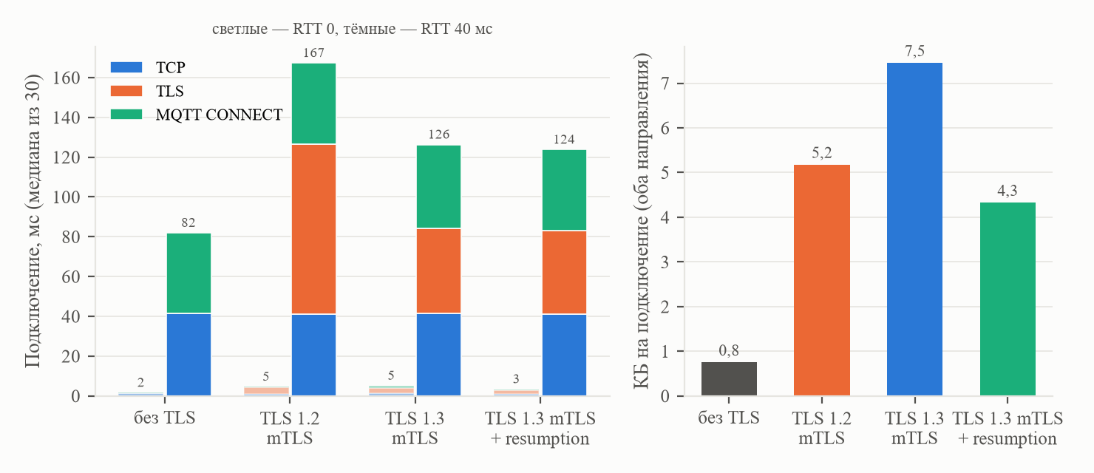
Рисунок 3 – Время подключения по фазам и объём на одно подключение
TLS 1.2 добавляет к подключению два RTT (85 мс), TLS 1.3 – один (43 мс): в TLS 1.3 клиент отправляет долю ключа уже в ClientHello. При RTT 40 мс подключение по TLS 1.3 занимает 127 мс против 82 мс без TLS (+45 мс) и против 168 мс у TLS 1.2. Возобновление сессии по билету (resumption, возобновлено 30 из 30) время почти не меняет, так как полное подключение TLS 1.3 уже требует одного RTT, а 0-RTT в Mosquitto не используется. Зато оно сокращает объём с 7 631 до 4 432 Б (−42 %): цепочка сертификатов и подпись CertificateVerify не передаются.
По объёму TLS 1.3 здесь оказался дороже TLS 1.2 (7 631 против 5 301 Б), и рисунок 4 показывает почему. Клиентская библиотека (OpenSSL в Python 3.12) по умолчанию предлагает гибридную постквантовую группу X25519MLKEM768, и ClientHello вырастает до 1 546 Б (с одной x25519 – 312 Б). Брокер этой группы не поддерживает и выбирает x25519, так что около 1,2 КБ передаются напрасно; с группой x25519 подключение весит 6 397 Б. Остальная разница – два билета NewSessionTicket по ≈ 0,7 КБ, которые брокер TLS 1.3 отправляет после handshake. На устройстве с ограниченным каналом (NB-IoT, LoRaWAN-шлюз с тарифом за байт) список групп нужно задавать явно.
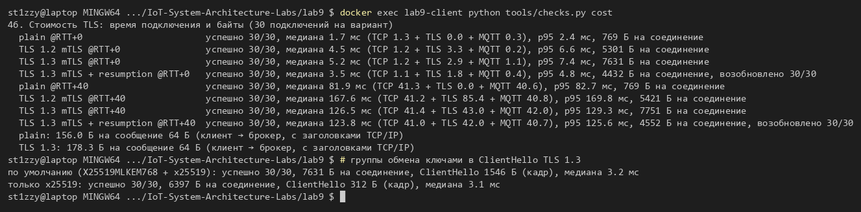
Рисунок 4 – Замер стоимости TLS и влияние группы обмена ключами
На каждое сообщение после подключения TLS добавляет заголовок записи и тег AEAD: PUBLISH с полезной нагрузкой 64 Б занимает 156 Б в открытом виде и 178 Б внутри TLS 1.3 (+22 Б: 5 Б заголовка, 16 Б тега, 1 Б типа содержимого). Это около 14 % для коротких сообщений и не зависит от того, как давно установлено соединение.
Энергия в таблице 3 – оценка для радиотракта Wi-Fi: время подключения при RTT 40 мс умножено на 0,4 Вт (порядок мощности ESP32 при активном приёме и передаче). Подключение по TLS 1.3 обходится примерно в 51 мДж против 33 мДж без TLS. Криптографические операции на микроконтроллере (ECDHE, проверка двух подписей цепочки, подпись CertificateVerify) в работе не измерялись, так как ESP32 не было: на ПК они занимают единицы миллисекунд, а на микроконтроллере без аппаратного ускорения ECC – порядка сотен миллисекунд и могут превысить сетевую составляющую. Поэтому для батарейного устройства главное – не повторять handshake: держать соединение (keepalive), а если устройство засыпает – использовать возобновление сессии.
4. ACL ПО CN СЕРТИФИКАТА
Проверка 5 (tools/checks.py acl, рисунок 5) – публикации с подтверждением QoS 1 по MQTT 5, где брокер возвращает код причины в PUBACK. Устройство dev-001 публикует в свой топик (PUBACK Success, сообщение доставлено подписчику-сервису), а в топик dev-002 – получает Not authorized, и сообщение не доставляется. Попытка выдать себя за другое устройство: сертификат dev-001 и client_id dev-002. Брокер подключение принимает (client_id – лишь метка сессии), но имя пользователя берёт из CN сертификата, поэтому публикация в site/dev-002/telemetry отклоняется. Подписка dev-001 на команды dev-002 ничего не получает.
Для сравнения тот же сценарий выполнен на слабом брокере с распространённым шаблоном ACL по client_id (pattern write site/%c/telemetry): анонимный клиент, назвавшийся dev-002, публикует от его имени, и сообщение доставляется. Шаблон %c безопасен ровно настолько, насколько безопасно поле, которое клиент заполняет сам.
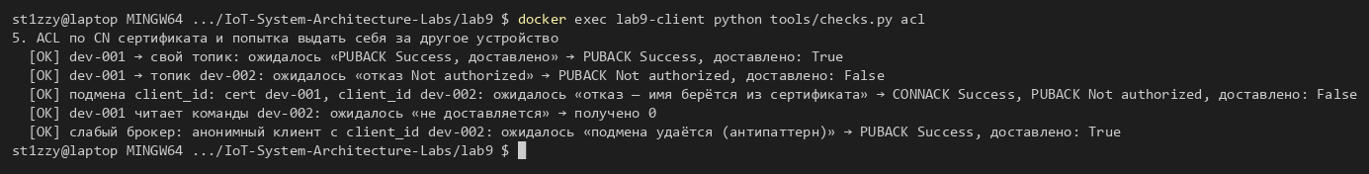
Рисунок 5 – Проверка ACL по CN и подмена client_id
5. ОТЗЫВ СЕРТИФИКАТА
Проверка 6 (tools/run_revocation.py). До начала отзыва открывается долгий сеанс dev-003, который публикует сообщение QoS 1 каждые 0,5 с, а второй процесс каждые 0,25 с пытается подключиться заново с тем же сертификатом. Затем выполняется последовательность: решение об отзыве → openssl ca -revoke (причина keyCompromise) и выпуск новой CRL → через 5 с SIGHUP брокеру (перечитать конфигурацию) → через 15 с перезапуск брокера. Хронология – в таблице 4 и на рисунке 6.
Таблица 4 – Хронология отзыва сертификата dev-003
Событие | t, с | Что видно
Решение об отзыве | 0,0 | до него новые подключения: 23 успешно
CRL выпущена (serial 1003 revoked) | 0,2 | новые подключения ещё принимаются: 19 успешно, последнее при t = 5,2 с
SIGHUP брокеру | 5,3 | брокер перечитал конфигурацию и CRL
Первый отказ нового подключения | 5,4 | SSLV3_ALERT_CERTIFICATE_REVOKED; далее отказ каждой попытке
Последний PUBACK открытого сеанса | 20,3 | сеанс, установленный до отзыва, работал ещё 15 с после SIGHUP (30 сообщений)
Перезапуск брокера | 20,7 | сеанс разорван; 20 попыток переподключения dev-003 отклонены, все 113 новых подключений после перезапуска отклонены
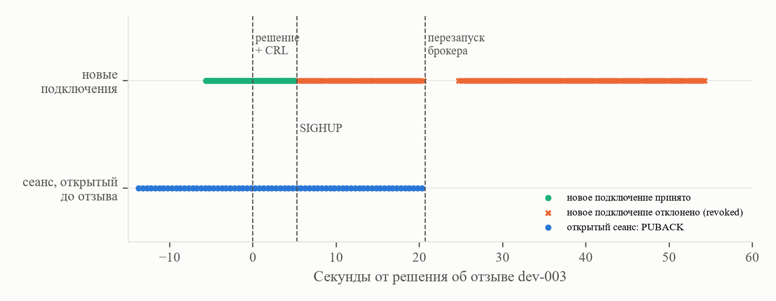
Рисунок 6 – Новые подключения и открытый сеанс dev-003 до и после отзыва
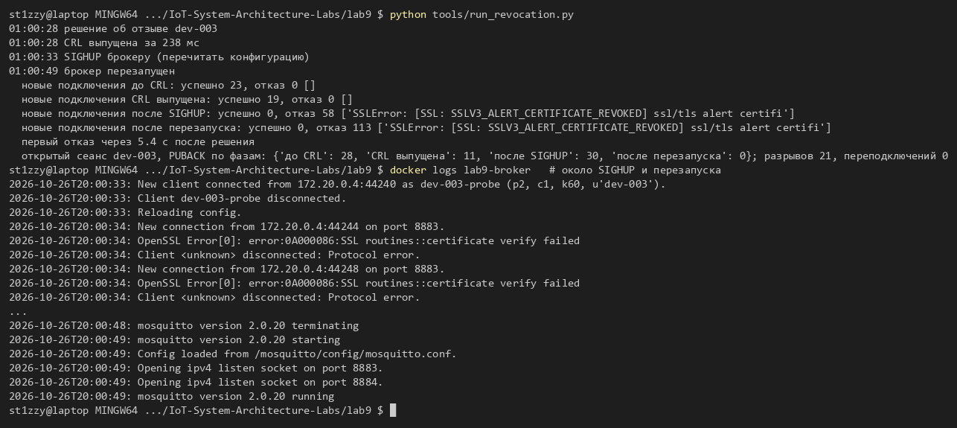
Рисунок 7 – Журнал отзыва и строки журнала брокера
Выпуск CRL занимает 238 мс, но сам по себе ничего не блокирует: Mosquitto читает crlfile только при запуске и по SIGHUP. Время от решения до блокировки новых подключений равно времени до перезагрузки конфигурации – в опыте 5,4 с, из них 5 с – искусственная пауза оператора. Сертификат проверяется только во время handshake, поэтому сеанс, открытый до отзыва, перезагрузка CRL не затрагивает: он работал до перезапуска брокера, то есть фактическая блокировка уже подключённого устройства наступила через 20,7 с и только благодаря перезапуску. Без перезапуска сеанс мог бы продолжаться неограниченно долго.
6. ПОДПИСАННОЕ OTA
Проверка 7 (tools/ota.py, рисунок 8). Ключ подписи прошивок (ECDSA P-256) отделён от TLS PKI: компрометация CA не даёт права выпускать прошивки, и наоборот. Сборка формирует образ 256 КиБ и манифест {device_type, version, size, sha256, built}, а openssl dgst -sha256 -sign подписывает манифест. Устройство хранит только открытый ключ и номер установленной версии и проверяет пакет по порядку: подпись манифеста → SHA-256 и размер образа → тип устройства → версия строго больше установленной (anti-rollback).
Таблица 5 – Сценарии OTA (устройство на версии 1.3.2)
Сценарий | Результат | Причина
(а) образ изменён на 1 бит после подписи | отклонён | SHA-256 образа не совпадает с подписанным манифестом
(б) манифест изменён (версия 9.9.9) без подписи | отклонён | подпись манифеста неверна
(в) подпись чужим ключом | отклонён | подпись манифеста неверна
(г) откат на старую версию 1.3.0 с верной подписью | отклонён | версия 1.3.0 не новее установленной 1.3.2 (anti-rollback)
(д) корректное обновление 1.4.0 | принят | установлена версия 1.4.0
(е) повторная установка того же пакета 1.4.0 | отклонён | версия 1.4.0 не новее установленной 1.4.0 (anti-rollback)
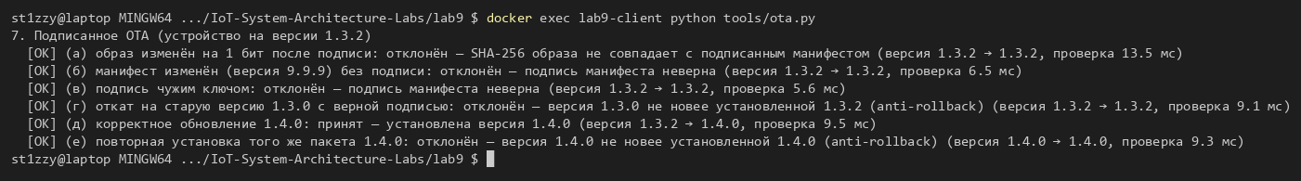
Рисунок 8 – Проверка подписанных пакетов OTA
Все шесть сценариев дали ожидаемый результат, проверка одного пакета заняла 5,6–13,5 мс (основная часть – хеш 256 КиБ). Сценарий (г) – главный аргумент в пользу anti-rollback: старая прошивка подписана правильно, и одна только проверка подписи позволила бы вернуть устройство на уязвимую версию. Сценарий (е) показывает, что повторная доставка того же пакета безопасна. На реальном устройстве номер версии хранится в защищённой от перезаписи области (eFuse или монотонный счётчик), а образ пишется в неактивный раздел A/B и активируется только после проверки.
7. REPLAY-АТАКИ
Проверка 8 (tools/replay.py, рисунок 9) – повтор команды open_valve в трёх постановках:
а) открытый брокер: атакующий записывает трафик, вырезает байты PUBLISH, открывает своё TCP-соединение, отправляет CONNECT и эти байты. Устройство выполняет команду второй раз – атака удалась;
б) TLS: атакующий повторяет все байты, которые законный клиент отправил в TLS-сессии (5 записей), в новом соединении к :8883. Брокер разрывает соединение без ответа: ключи новой сессии выводятся из новых случайных значений и доли ключа сервера, и старые записи не расшифровываются. Команда не выполнена;
в) прикладной повтор через законную учётную запись (скомпрометированный сервис или инсайдер): одна подписанная команда отправляется три раза плюс команда с изменённым содержимым и старой подписью. TLS здесь не помогает – каждый повтор приходит в собственной корректной сессии.
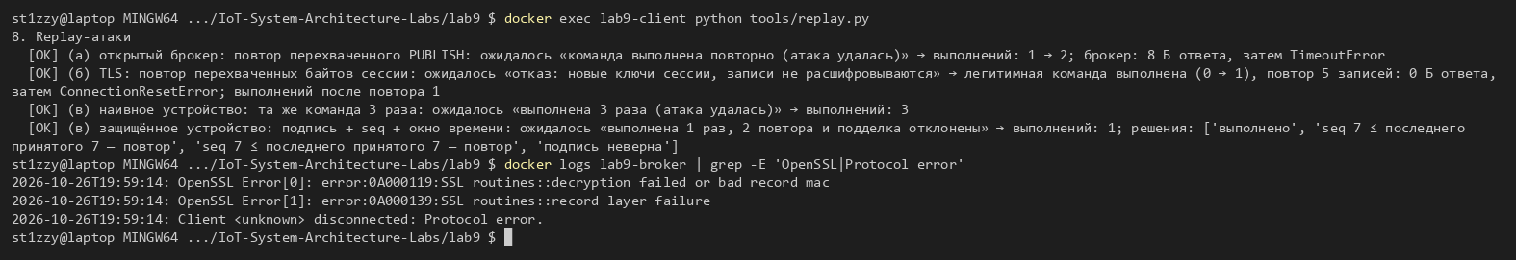
Рисунок 9 – Replay-атаки и журнал брокера
В случае (в) «наивное» устройство dev-001 выполнило команду 3 раза. Защищённое dev-002 выполнило её 1 раз: оно проверяет подпись команды ключом сервиса (ECDSA), требует строго растущий номер seq и метку времени в окне ±30 с. Решения устройства по четырём сообщениям: «выполнено»; «seq 7 ≤ последнего принятого 7 — повтор»; «seq 7 ≤ последнего принятого 7 — повтор»; «подпись неверна». Вывод: TLS защищает от повтора на транспортном уровне (атака «б»), но не от повтора на уровне приложения. Для команд, меняющих состояние физического объекта, нужны подпись или MAC от отправителя, монотонный счётчик и окно времени, а также идемпотентность – повторная команда «открыть» не должна иметь дополнительного эффекта.
8. СВОДКА ПРОВЕРОК
Таблица 6 – 8 проверок: ожидаемый и фактический результат
№ | Проверка | Ожидалось | Фактически
1 | Иерархия PKI | цепочки законных сертификатов проверяются, rogue – нет | OK: 5 цепочек OK, rogue – verification failed, pathlen 1/0
2 | TLS 1.3 на брокере | подключение TLS 1.3, отказ TLS 1.2 | OK: TLSv1.3 / AES-256-GCM; клиенту TLS 1.2 – protocol version
3 | mTLS: без сертификата и с чужим | отказ | OK: certificate required, unknown ca, certificate expired; клиент отверг MITM и неверное имя
4 | Перехват до и после TLS; стоимость | без TLS payload читается, с TLS – нет | OK: секрет найден в открытом pcap, в TLS – нет; handshake TLS 1.3 +6 862 Б, +1 RTT
5 | ACL по CN, чужой топик | PUBACK Not authorized | OK: свой топик Success, чужой Not authorized, подмена client_id не помогает
6 | Отзыв сертификата (CRL) | отказ в подключении после отзыва | OK: отказ через 5,4 с (после SIGHUP); открытый сеанс – до перезапуска, 20,7 с
7 | Подписанное OTA | отказ при неверной подписи и откате | OK: 5 пакетов отклонены (бит, манифест, чужой ключ, откат, повтор), 1.4.0 установлена
8 | Replay | повтор в TLS не проходит; в приложении – защищён seq | OK: открытый брокер – прошла; TLS – нет; прикладной повтор отклонён по seq
Всего в скриптах проверок 33 подпроверок, все с результатом OK (33 из 33); исходные ожидаемые и фактические результаты сохранены в results/*.json.
9. ОТВЕТЫ НА КОНТРОЛЬНЫЕ ВОПРОСЫ
1. Сколько байт и времени добавляет TLS-handshake и как это влияет на батарейное устройство? В этом стенде TLS 1.3 с взаимной аутентификацией добавляет к подключению 6 862 Б (7 631 против 769 Б) и один RTT: при RTT 40 мс подключение занимает 127 мс против 82 мс. TLS 1.2 добавляет два RTT (168 мс). Из этих байтов около 1,2 КБ приходится на постквантовую долю ключа, которую брокер не использует, и около 1,4 КБ – на билеты сессии. С одной группой x25519 и возобновлением сессии подключение весит 4 432 Б. Каждое сообщение после подключения дороже на 22 Б. Для батарейного устройства важно, сколько раз оно проходит handshake: при постоянном соединении стоимость TLS сводится к 22 Б на сообщение. Если же устройство просыпается и каждый раз подключается заново, к каждому сеансу добавляются ≈ 45 мс работы радио (≈ 18 мДж при 0,4 Вт) и операции ECC на микроконтроллере, которые без аппаратного ускорения могут быть дороже самой передачи. Практика: держать соединение, применять resumption, задавать одну группу x25519 (или P-256 при аппаратном ускорении), использовать короткую цепочку сертификатов.
2. Почему use_identity_as_username важнее, чем кажется? Без этой настройки имя пользователя берётся из пакета CONNECT, то есть его задаёт сам клиент. Сертификат при этом доказывает только то, что клиент принадлежит нашей PKI, но не то, какое он устройство. Тогда любое законное устройство может представиться как svc-ingest и получить права сервиса – читать телеметрию всех устройств и отправлять им команды, а ACL по %u или %c будет проверять заявленное имя. В проверке 5 это видно на слабом брокере: клиент, назвавшийся dev-002, публиковал от его имени. С use_identity_as_username идентичность для авторизации извлекается из криптографически доказанного CN, и подмена client_id ничего не даёт (отказ Not authorized). Один сертификат даёт ровно одну идентичность, а отзыв сертификата лишает прав именно это устройство. Отсюда следует требование к PKI: CN должен быть уникальным и не должен совпадать с именами служебных учётных записей.
3. Как быстро реально отзывается доступ в вашей схеме и что можно улучшить? Новые подключения отклоняются через 5,4 с после решения, но это время целиком определяется моментом SIGHUP (выпуск CRL – 238 мс). Уже открытый сеанс отзыв не затронул: он работал ещё 15 с после SIGHUP и прекратился только при перезапуске брокера (через 20,7 с), без перезапуска он мог бы длиться неограниченно. Кроме того, CRL действует 1 день (nextUpdate), и брокер, не получивший новую CRL, будет пропускать отозванный сертификат. Улучшения: автоматизировать цепочку «отзыв → публикация CRL → SIGHUP» (наблюдение за файлом, конвейер CA), чтобы задержка составляла секунды; принудительно разрывать сеансы отозванного устройства (перезапуск или отключение клиента через плагин dynamic security в Mosquitto 2.x); дублировать отзыв блокировкой в слое авторизации (deny по CN), которая проверяется на каждую публикацию, а не только при handshake; выпускать короткоживущие сертификаты устройств (дни) с автоматическим перевыпуском – тогда отзыв нужен только для немедленной блокировки; для крупных парков использовать OCSP или централизованную авторизацию вместо распространения CRL.
4. Что произойдёт при компрометации intermediate CA? Атакующий сможет выпускать сертификаты с любым CN, которым доверяют брокер и устройства: dev-xxx (подключаться от имени любого устройства), svc-ingest (читать всю телеметрию и отдавать команды всем устройствам) и даже broker с правильным SAN, поскольку в этой схеме серверный сертификат выпущен тем же CA, и устройства, доверяющие chain.pem, примут MITM-брокер. CRL промежуточного CA не помогает – её подписывает тот же скомпрометированный ключ. Реагирование: корневой CA (хранится офлайн) отзывает intermediate, создаётся новый промежуточный CA, перевыпускаются все листовые сертификаты, а брокер должен проверять отзыв и на уровне цепочки (в текущей конфигурации crlfile содержит только CRL промежуточного CA). Последствия ограничивают заранее: отдельные промежуточные CA для устройств и для серверов (устройства доверяют серверному CA, брокер – только CA устройств), разделение по объектам или партиям, ключи CA в HSM, nameConstraints, короткие сроки сертификатов и протокол перевыпуска по сети (EST, ACME или SCEP), без которого пришлось бы обходить устройства вручную. Подпись прошивок в работе выполнена отдельным ключом, поэтому компрометация CA не даёт возможности выпустить вредоносную прошивку и через неё закрепиться на устройствах.
ЗАКЛЮЧЕНИЕ
Развёрнута PKI из корневого и промежуточного CA на EC P-256, настроен брокер Mosquitto с TLS 1.3, обязательным клиентским сертификатом, идентичностью из CN, CRL и ACL по CN. Все 8 проверок задания (33 подпроверок) дали ожидаемый результат. Перехват показал, что без TLS топик и содержимое читаются целиком, с TLS – только SNI и размеры записей. TLS 1.3 с взаимной аутентификацией стоит 6 862 Б и один RTT на подключение и 22 Б на сообщение, причём около 1,2 КБ из них – постквантовая доля ключа, которую брокер не использует. Привязка ACL к сертификату остановила подмену client_id, которая на брокере с ACL по %c проходит. Отзыв сертификата блокирует новые подключения только после перезагрузки CRL (5,4 с), а уже открытый сеанс – только после перезапуска брокера (20,7 с). Это главный практический вывод работы: время отзыва определяется процессом доставки CRL и разрыва сеансов, а не криптографией. Подписанное OTA отклонило изменённые, поддельные и старые пакеты. TLS не пропустил повтор байтов сессии, но от прикладного повтора через законную учётную запись защищают только подпись команды, монотонный счётчик и окно времени.

